该文章由微信公众号文章搜索助手导出，点我免费下载
拯救衣荒！12家私藏淘宝秋装店，好看不撞衫！
原创 开始剁手的 洪胖胖

2018-10-05


“救救我吧，
我！不！想！裸！奔！”
这是一位粉丝的留言，
也是最近很多女生的烦恼。
每次一到换季，
大家就开始怀疑，
自己去年是不是也是裸奔过来的！
为什么衣柜里，
一件合适的衣服都木有啊啊啊啊！
摔！

为了解决这个世纪难题，
上周，我向大家征集了，
【最值得私藏的淘宝秋装店】
没想到，
一下子收到了1400多封稿件。
大家纷纷贡献出了，
自己平时舍不得分享的好店！
感动得我老泪纵横！

趁着国庆，
我把大家推荐的这些淘宝好店，
按照风格整理了出来，
让大家有更多风格上的选择～
赶快来pick一下吧！

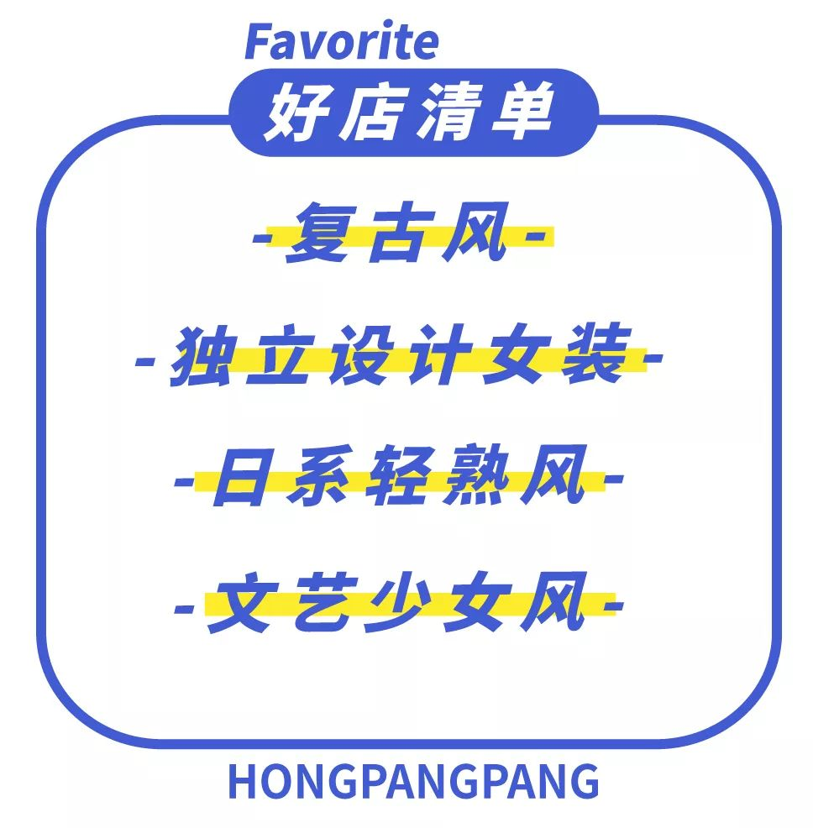

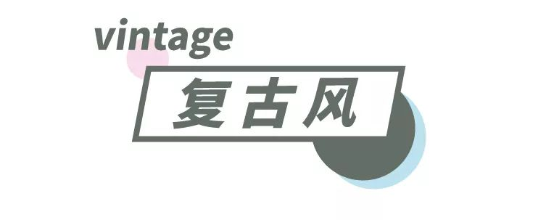


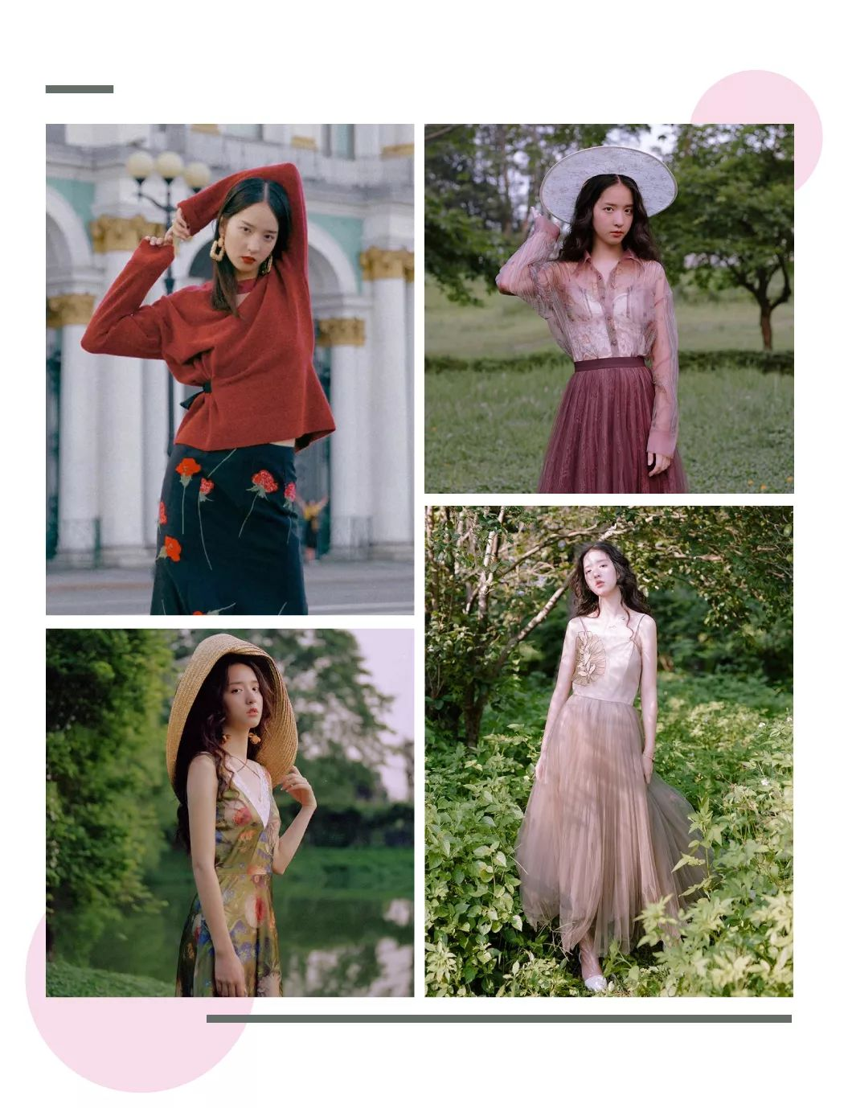
购买链接：￥JQxYbVknynd￥
（复制整条链接，然后打开手机淘宝就可以）

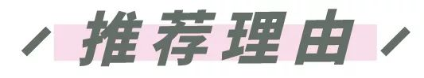

关注彼得潘大叔已经整整3年了。
算是一名老粉了！
他家的衣服像是从童话里出来的一样，
每一件都超梦幻！
完全满足了我蠢蠢欲动的少女心。
每次买回家都感觉自己就是个小公举。
面料也很高级，
完全不会显得幼稚！

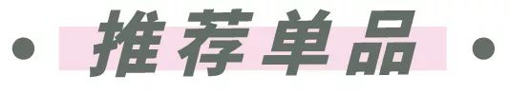
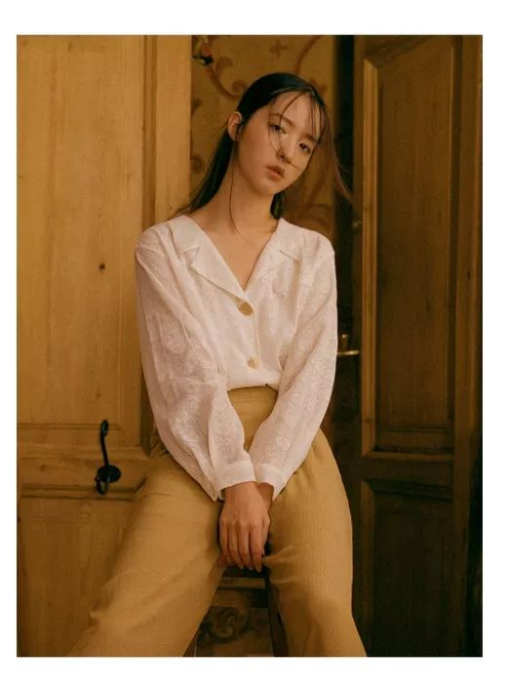
【复古风纯白长袖衬衫】
价格：168
购买链接：￥9YXYbVkMAlX￥
（复制整条链接，然后打开手机淘宝就可以）

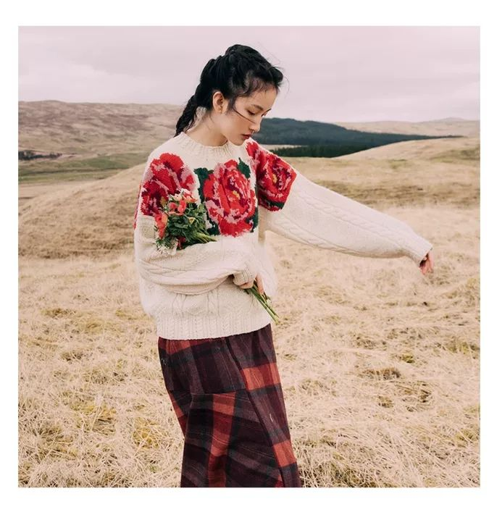
【细嗅蔷薇新款加厚毛衣】
价格：228
购买链接：￥dasUbUY3F0C￥
（复制整条链接，然后打开手机淘宝就可以）

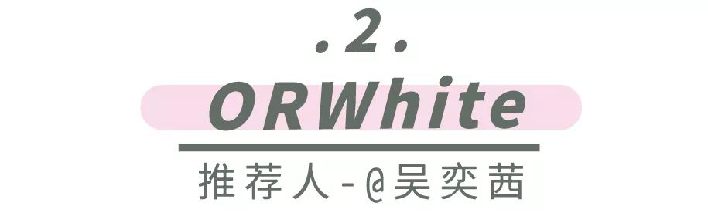
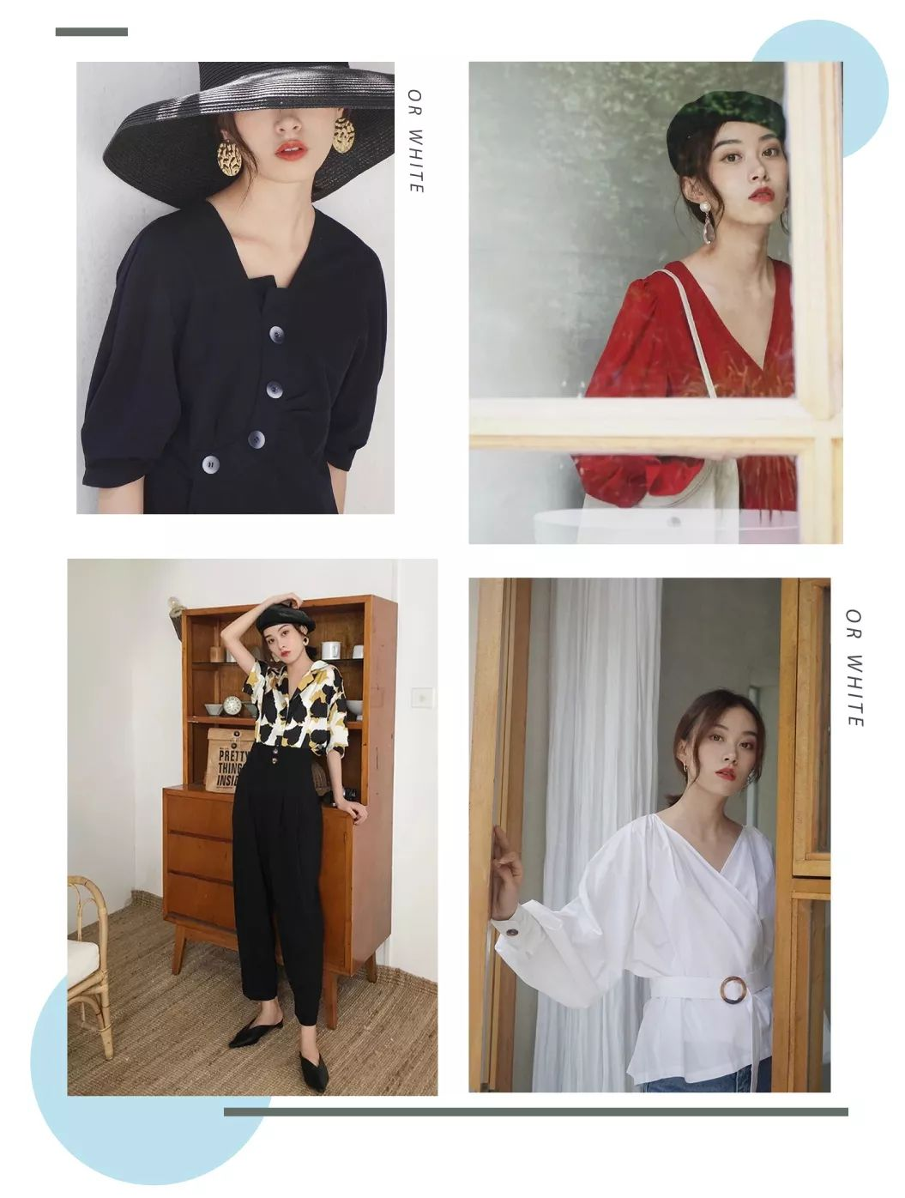
购买链接：￥QbDTbf895Zp￥
（复制整条链接，然后打开手机淘宝就可以）

这家店是我的最爱！
有一丢丢偏性冷淡风的帅气。
每一件衣服的设计，
都超有自己的特色！
穿出门完全不用担心撞衫的问题。
而且价格也十分美好，
是学生党也能拥有的复古风单品哦。

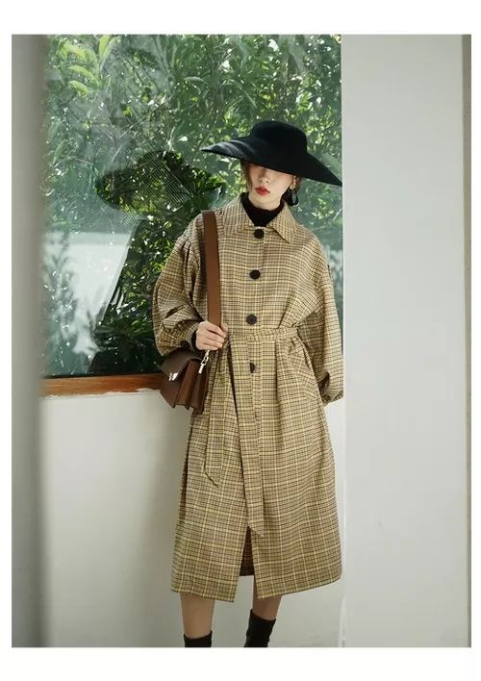
【格纹风衣外套】
价格：268
购买链接：￥DAZWbf8Pqyo￥
（复制整条链接，然后打开手机淘宝就可以）

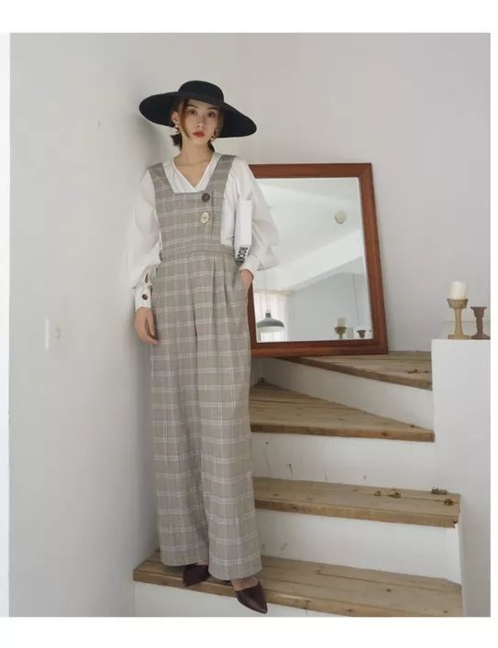
【复古宽松背带裤】
价格：198
购买链接：￥VpTSbf8lJpd￥
（复制整条链接，然后打开手机淘宝就可以）


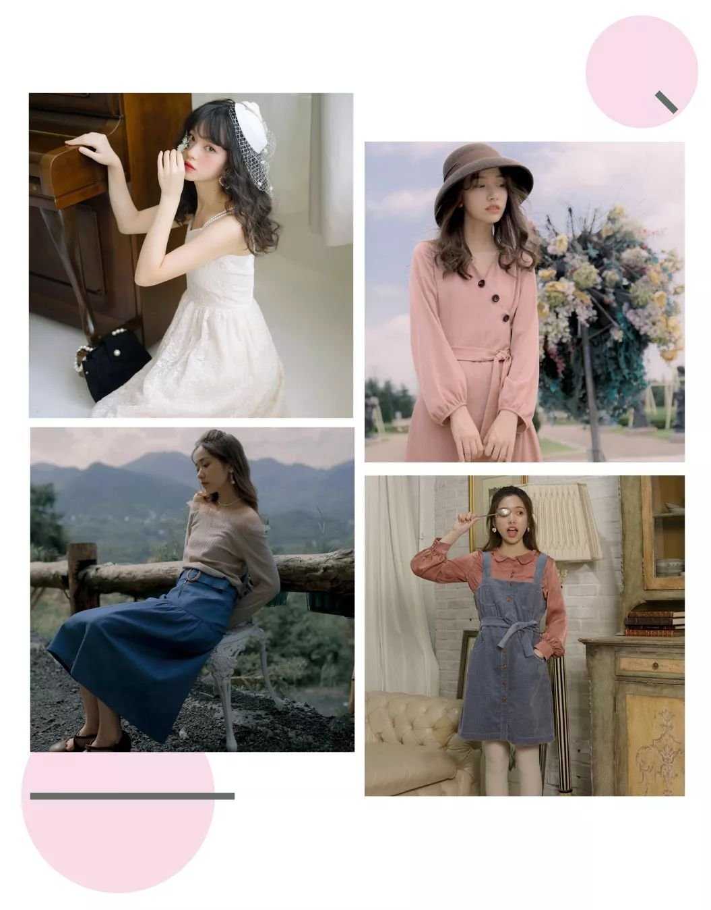
购买链接：￥C7gDbVknFLk￥
（复制整条链接，然后打开手机淘宝就可以）

这是一家小众的复古品牌，
他家衣服的设计灵感，
都是从雕塑、画作、戏剧
和艺术品中来的！
所以穿上身会特别有灵气。
他家的衣服不会像
其他复古店那样夸张，
属于有设计感的百搭款！
日常穿也完全OK。

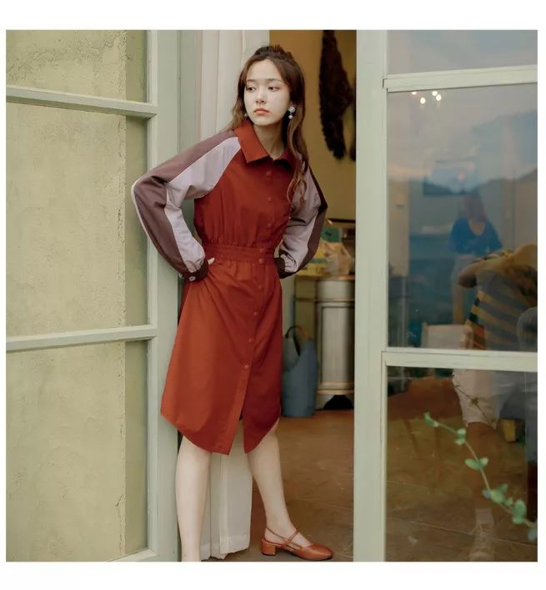
【 复古撞色运动长外套】
价格：319
购买链接：￥nGqZbVkKrXX￥
（复制整条链接，然后打开手机淘宝就可以）

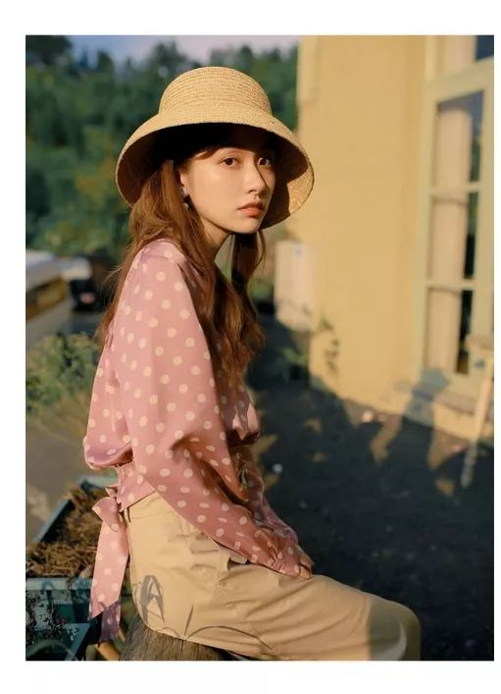
【波点长袖上衣衬衫】
价格：169
购买链接：￥1AusbVkrJwN￥
（复制整条链接，然后打开手机淘宝就可以）





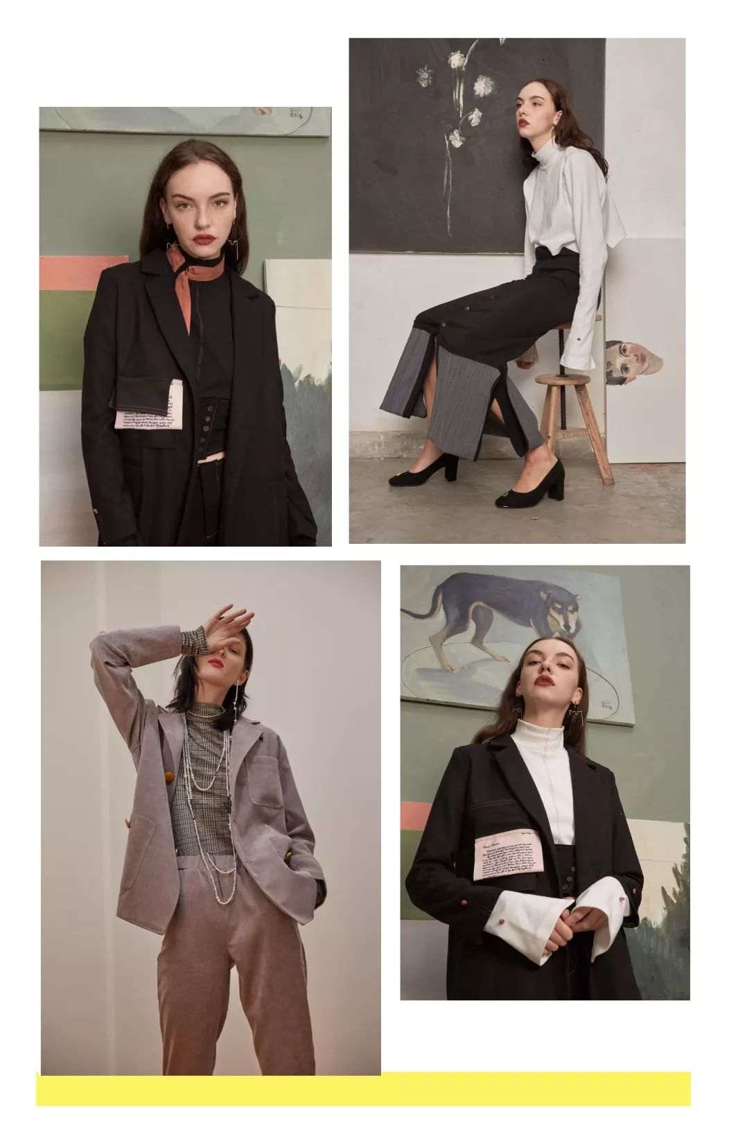

购买链接：￥QYW2bUPe499￥
（复制整条链接，然后打开手机淘宝就可以）



这家店真的是我心中的性价比之王。
每次上新，
我都会买一两件囤着，
因为他家的衣服实在是太有质感了！
尤其是丝绒的外套和裤子，
有种用几百块就可以买到大牌的感觉，
爽爽爽爽爽爽！


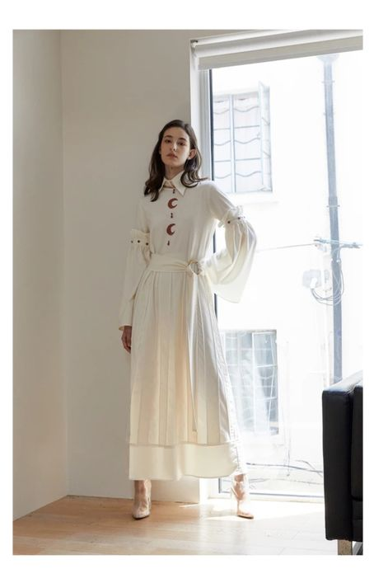
【夏秋两穿连衣裙】
价格：398
购买链接：￥kon2bUP3TJ2￥
（复制整条链接，然后打开手机淘宝就可以）

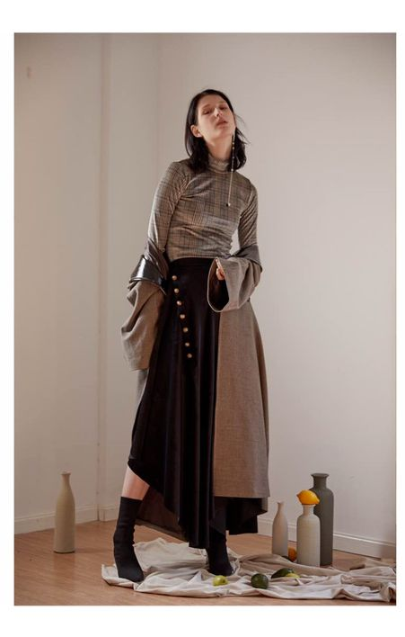
【高级丝绒半身裙】
价格：328
购买链接：￥IwYLbUP3RBS￥
（复制整条链接，然后打开手机淘宝就可以）


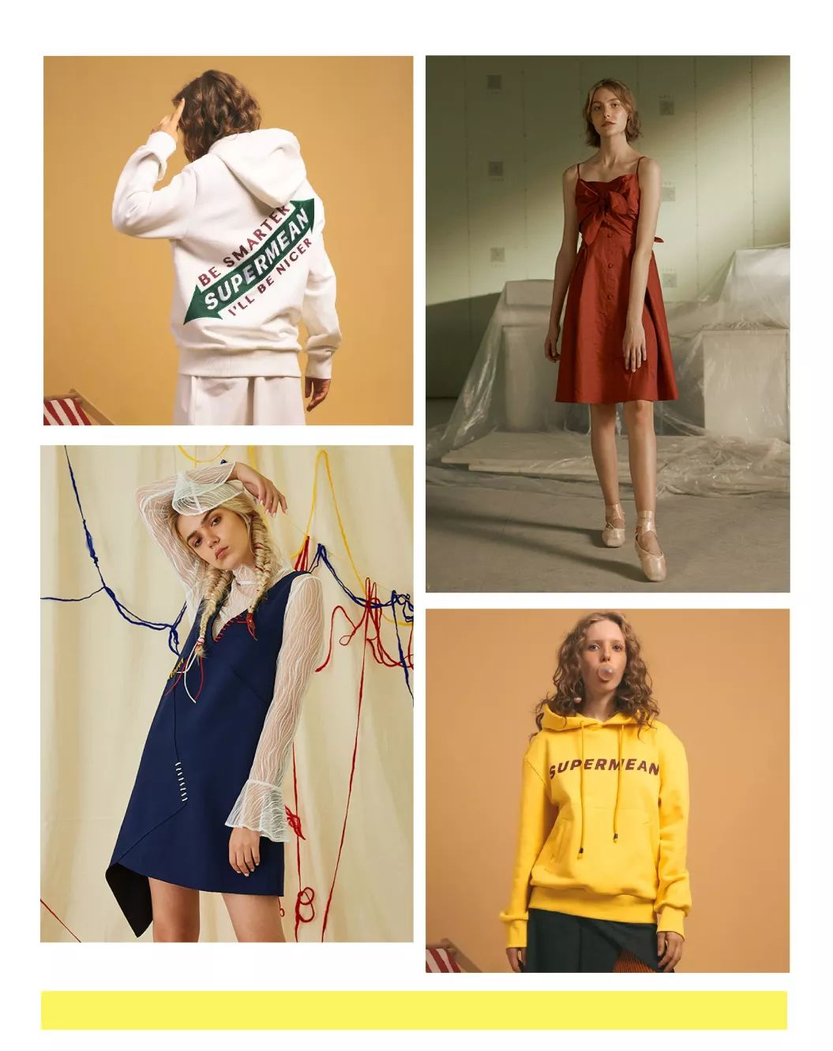

购买链接：￥p09VbVkrOOK￥
（复制整条链接，然后打开手机淘宝就可以）

之前，我一直对小众服装无感的，
直到遇到这家店！
它是香港的小众设计师品牌，
衣服上常常有一些很酷炫的元素。
比如我之前买过howl和饿了么的合作款T，
T恤上（运用了特殊的技术），
自带奶茶味，
四舍五入相当于把奶茶穿在身上了！
太好玩了。

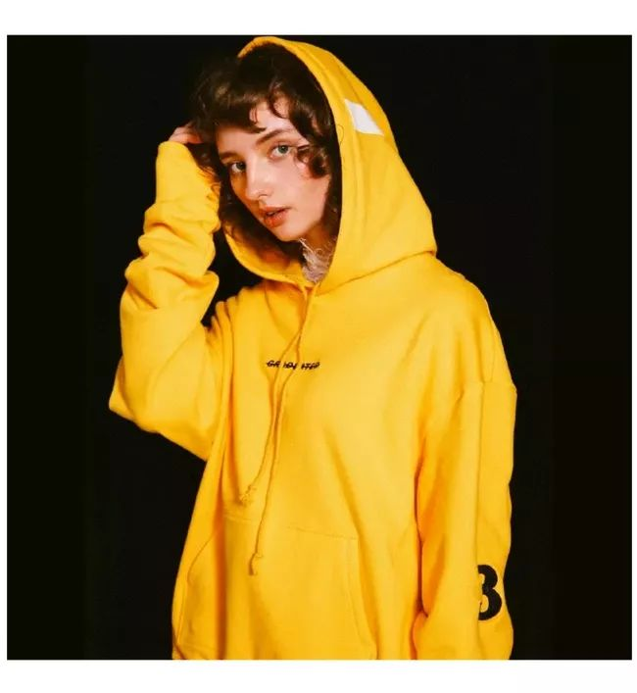
【黄色超酷卫衣女】
价格：399
购买链接：￥T2DYbUYEunp￥
（复制整条链接，然后打开手机淘宝就可以）

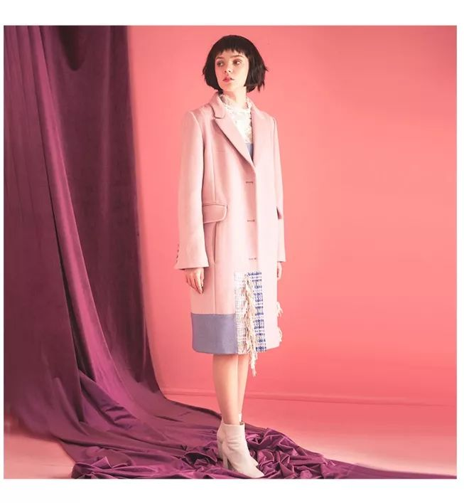
【流苏拼接中长款大衣】
价格：1299
购买链接：￥HYEAbUYFAPc￥
（复制整条链接，然后打开手机淘宝就可以）



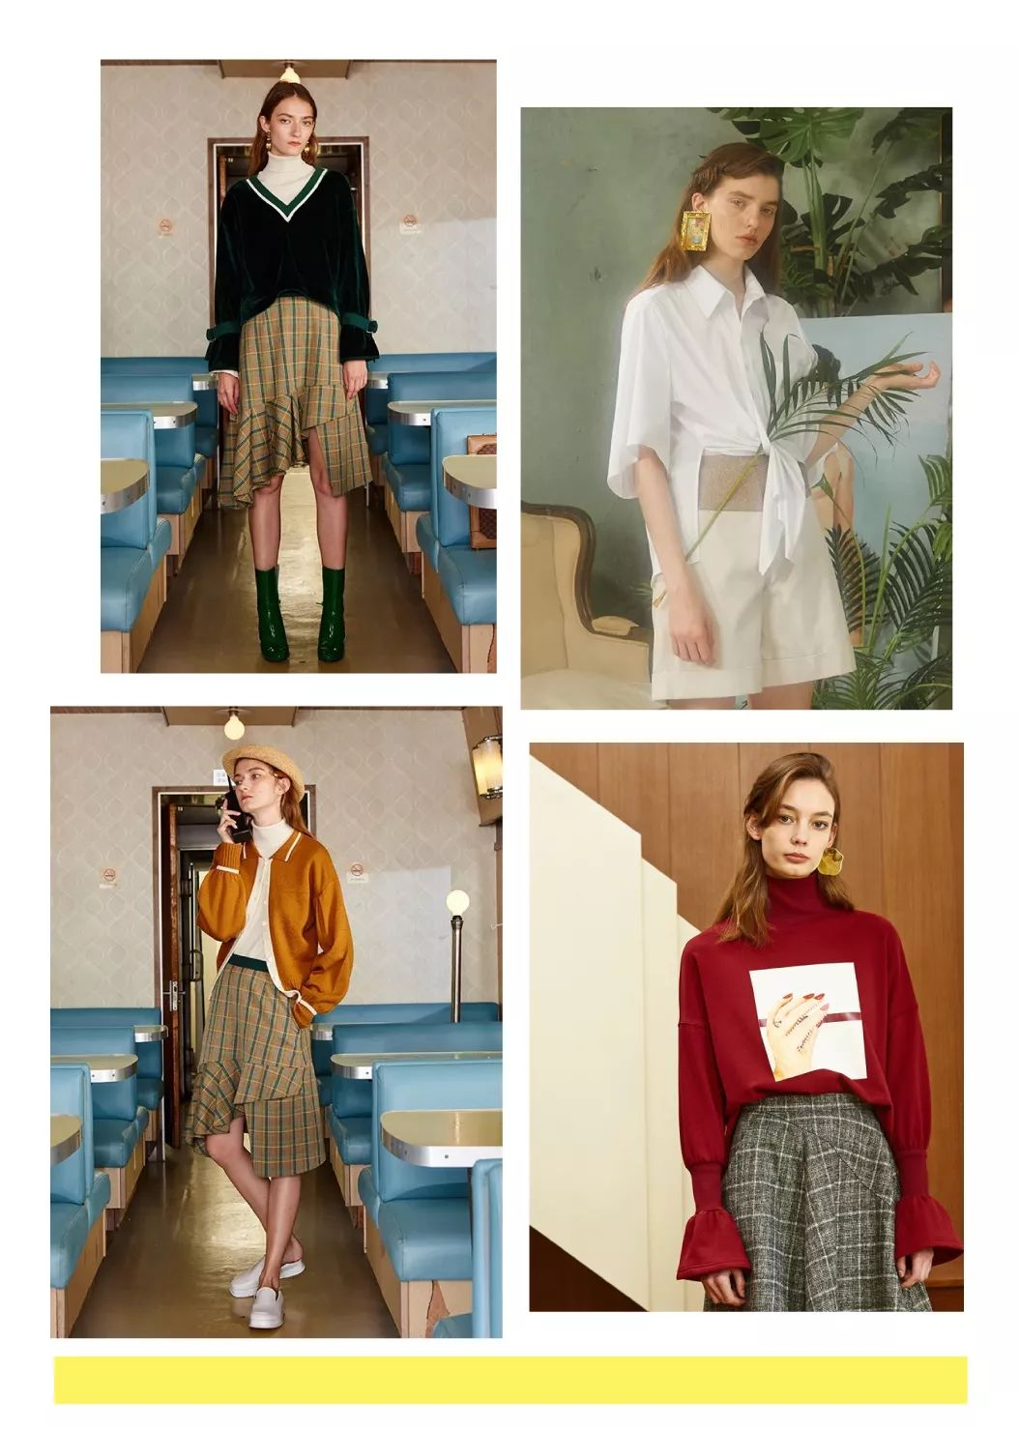

购买链接：￥9eLsbVkx06P￥
（复制整条链接，然后打开手机淘宝就可以）

自从被朋友安利了以后，
我就一发不可收拾地爱上了这家店！
他家的衣服，
简直是美貌和贵气的代名词！
还有，耳饰和帽子也都很值得买！
嘤嘤嘤，
每次逛完，
我都感觉自己的花呗快撑不住了！

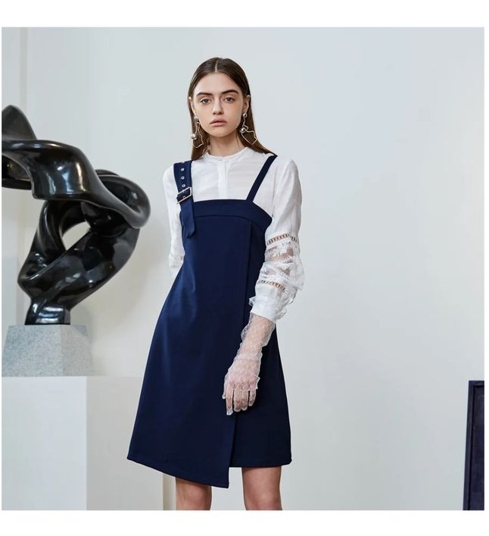
【后背镂空不对称肩带连衣裙】
价格：345
购买链接：￥n7wQbVkC1lw￥
（复制整条链接，然后打开手机淘宝就可以）

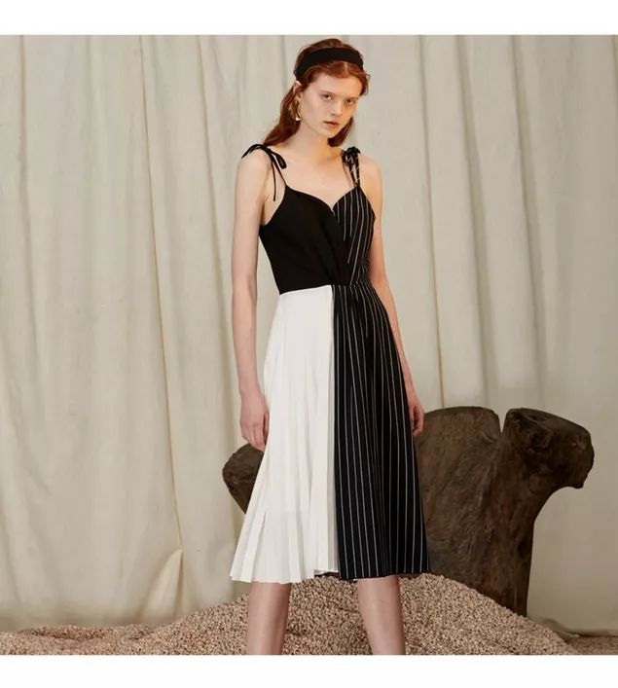
【双色条纹拼接百褶吊带连衣裙】
价格：495
购买链接：￥FSGCbVkCPJo￥
（复制整条链接，然后打开手机淘宝就可以）




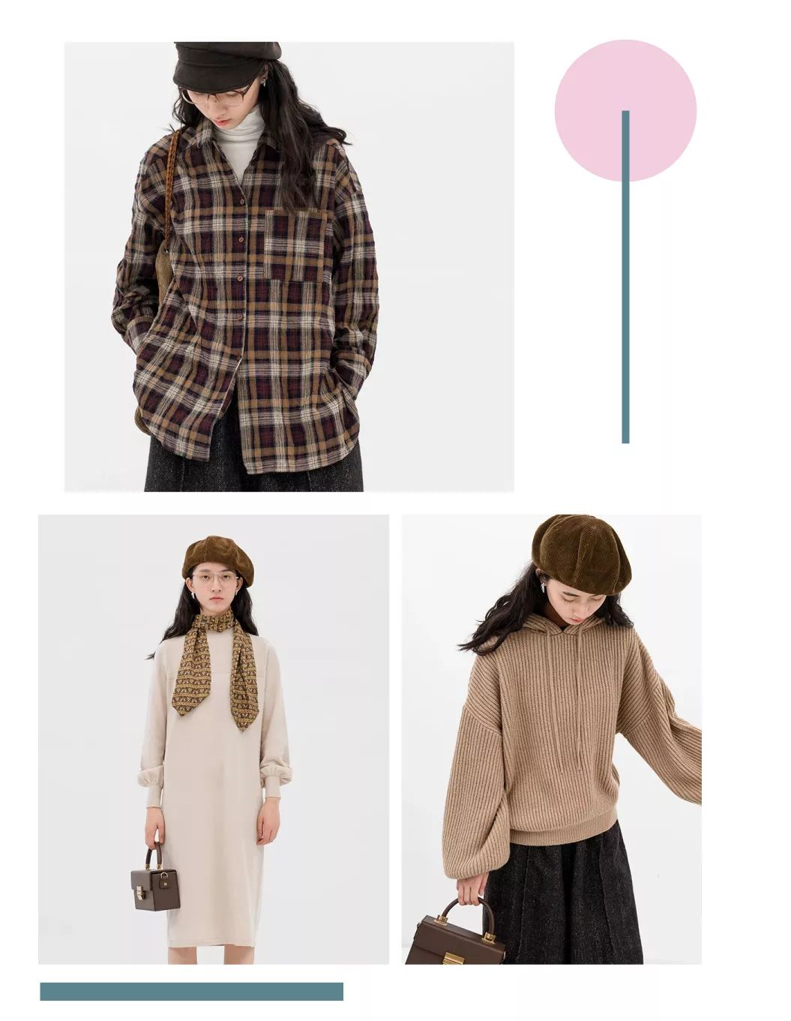

购买链接：￥vnlebVkn7c1￥
（复制整条链接，然后打开手机淘宝就可以）



我常年在这家店买！
因为平时喜欢穿比较简约风的，
像黑、白、灰、大地色之类的衣服，
他家刚好符合！
虽然单品看上去很普通，
但是搭配好了，就会很出彩！
而且质量是真的好赞👍，
面料穿起来很舒服。


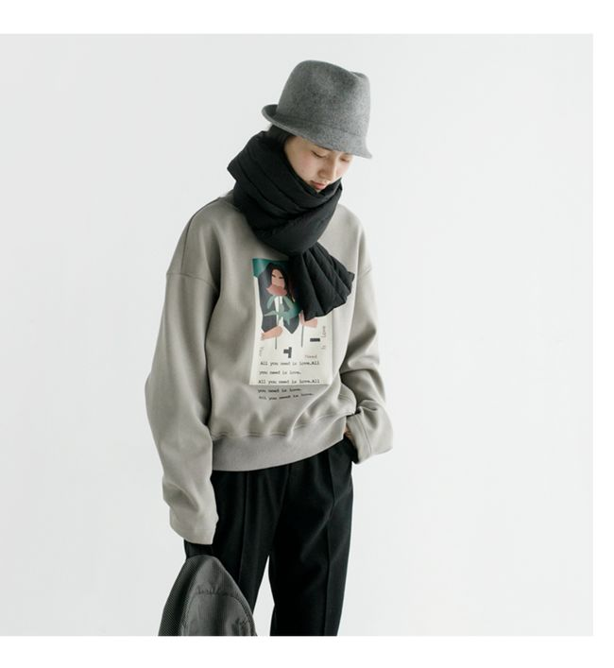
【加厚圆领印花套头卫衣】
价格：179
购买链接： ￥ALaAbVkMmxR￥
（复制整条链接，然后打开手机淘宝就可以）
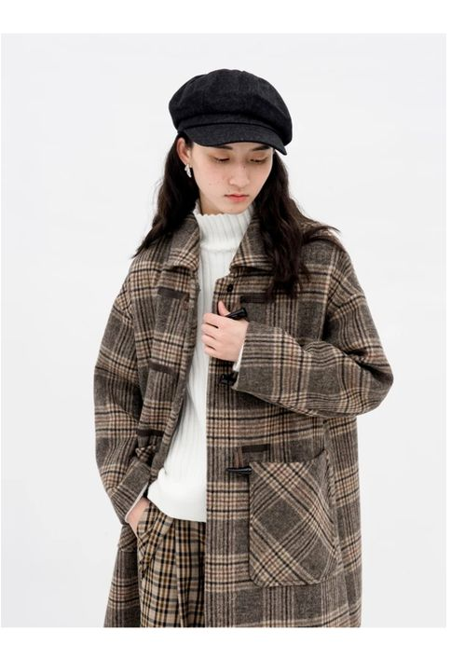
【牛角扣格纹毛呢大衣】
价格：599
购买链接：￥mFBtbUYMhp7￥
（复制整条链接，然后打开手机淘宝就可以）


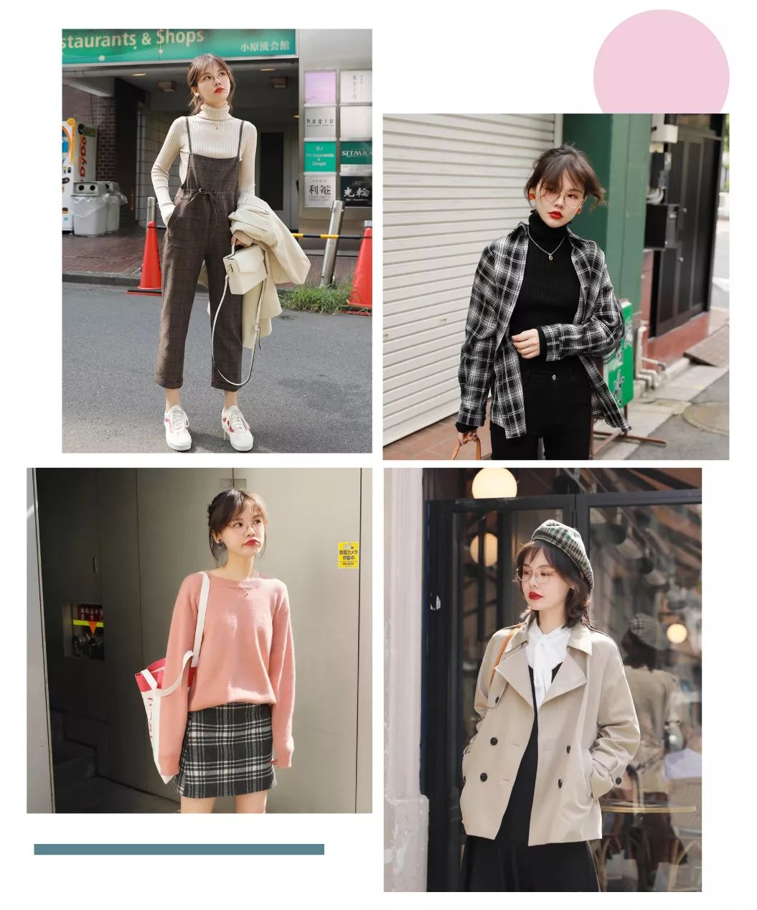

购买链接：￥Q2HYbUPdiwi￥
（复制整条链接，然后打开手机淘宝就可以）

这是一个小朋友的妈妈开的淘宝店，
但是风格完全不会老气啦 。
店里款式很多：
有休闲类型的卫衣牛仔裤，
也有气质型的连衣裙。
每件衣服上都有很多小细节设计，
超超超级喜欢！

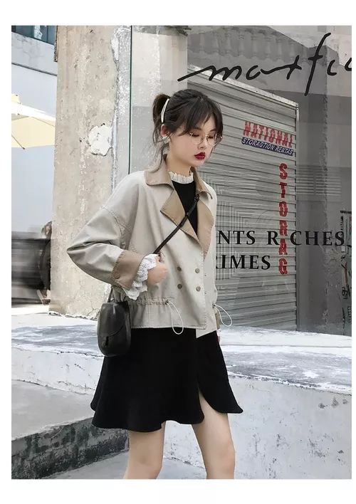
【短款宽松翻领小皮衣 】
价格：289
购买链接：￥MnpebUP2SU3￥
（复制整条链接，然后打开手机淘宝就可以）

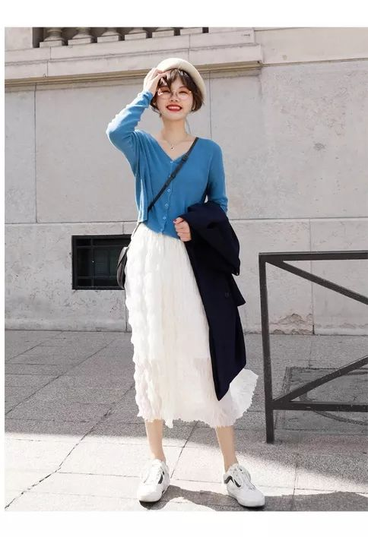
【复古高腰奶油半身裙】
价格：115
购买链接：￥1v8rbUPXxWx￥
（复制整条链接，然后打开手机淘宝就可以）



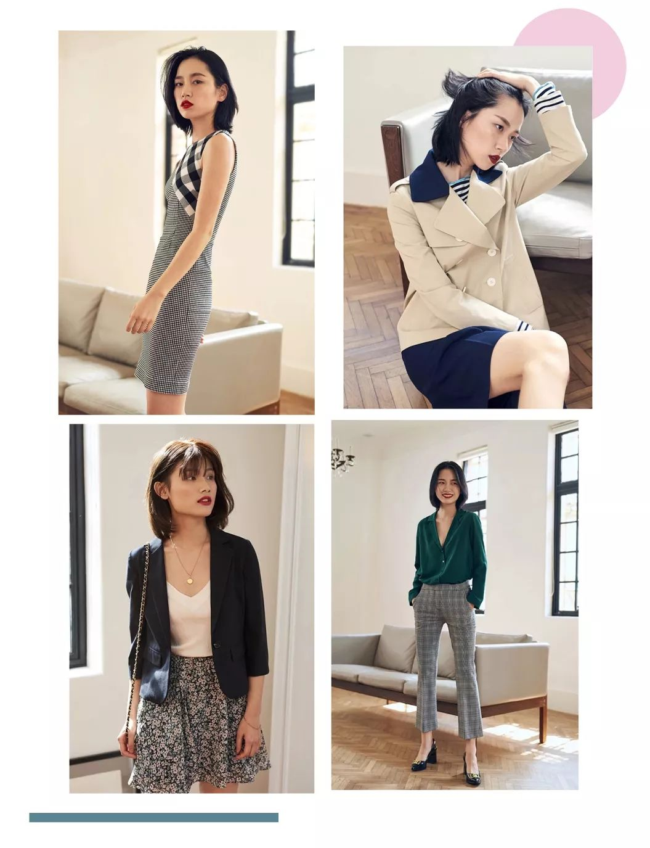

购买链接：￥iG1KbVkm51A￥
（复制整条链接，然后打开手机淘宝就可以）

我以前一直是走韩系可爱风的，
刚毕业的时候，
想在穿衣风格上改变一下。
后来一次偶然的机会，
我发现这家店！
完全就是我想要的风格！！
成熟又不失俏丽那种的。
他家的衣服
上班通勤都可以穿！
绝对气场七米二！

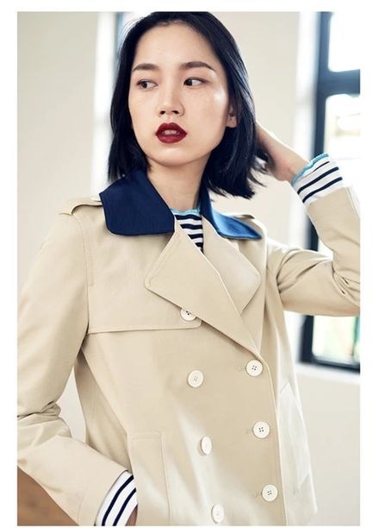

【卡其双排扣海军风短风衣】
价格：429
购买链接：￥mFqSbf825Kr￥
（复制整条链接，然后打开手机淘宝就可以）

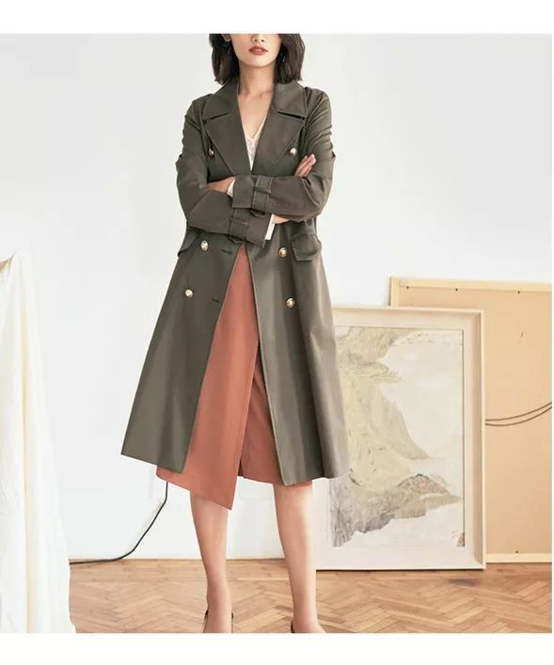
【军绿双排扣中长风衣】
价格：539
购买链接：￥DLPybUYU7R3￥
（复制整条链接，然后打开手机淘宝就可以）



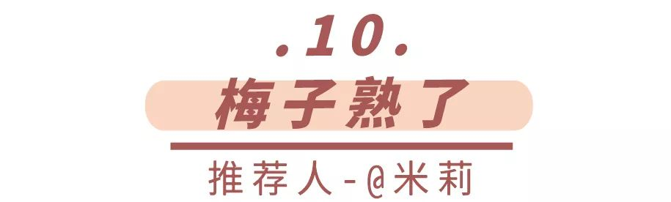

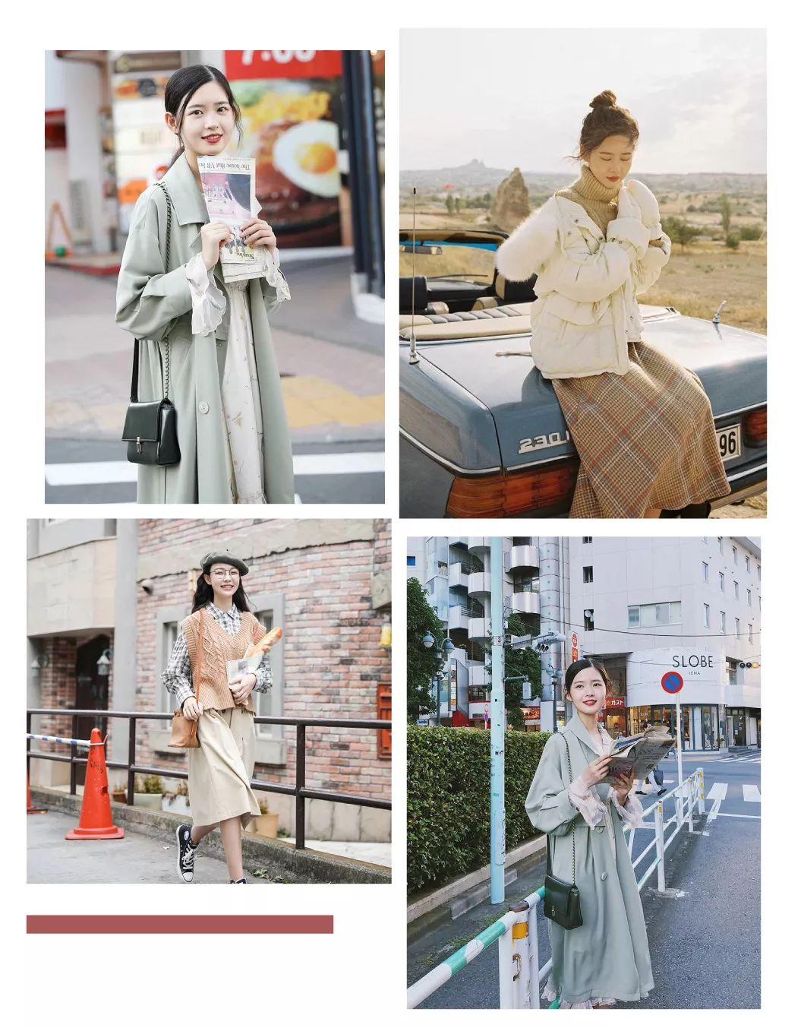

购买链接：￥It8Ub5USn1n￥
（复制整条链接，然后打开手机淘宝就可以）

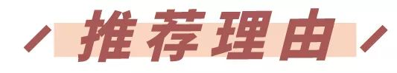

梅子熟了，
是我喜欢了很多年的老店了。
买第一件衣服的时候，我才读初中，
现在已经大二了！
最主要的是性价比还超高！
基本上每一件在300元以内就可以搞定！
可以说是很适合学生党了！

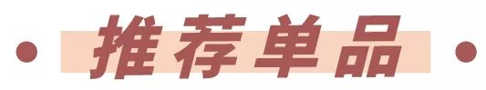
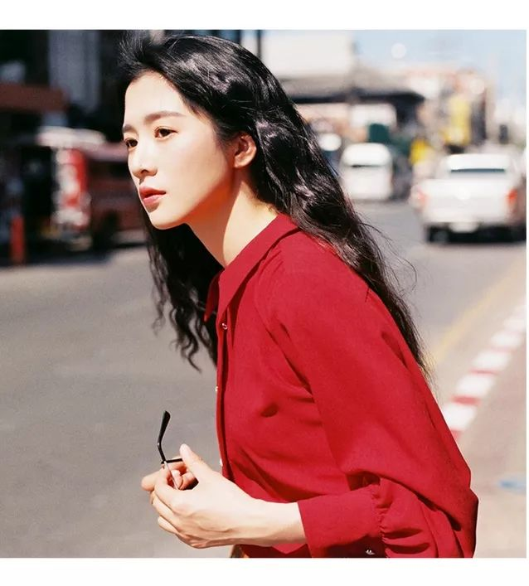
【红色灯笼袖长袖衬衫女】
价格：108
购买链接：￥CjDQbVkKIbD￥
（复制整条链接，然后打开手机淘宝就可以）

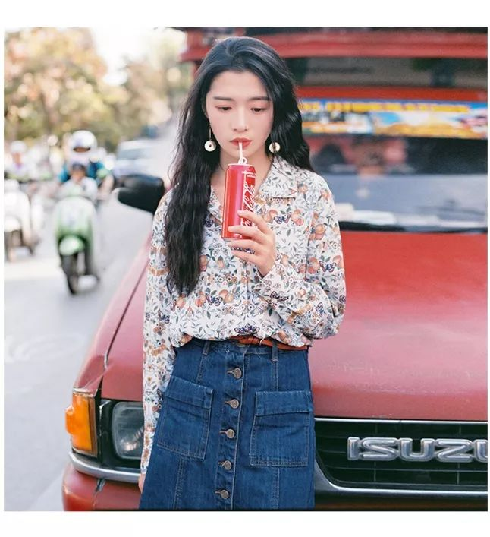
【高腰牛仔半身裙中长款】
价格：165
购买链接：￥Sa3JbVkq0U7￥
（复制整条链接，然后打开手机淘宝就可以）



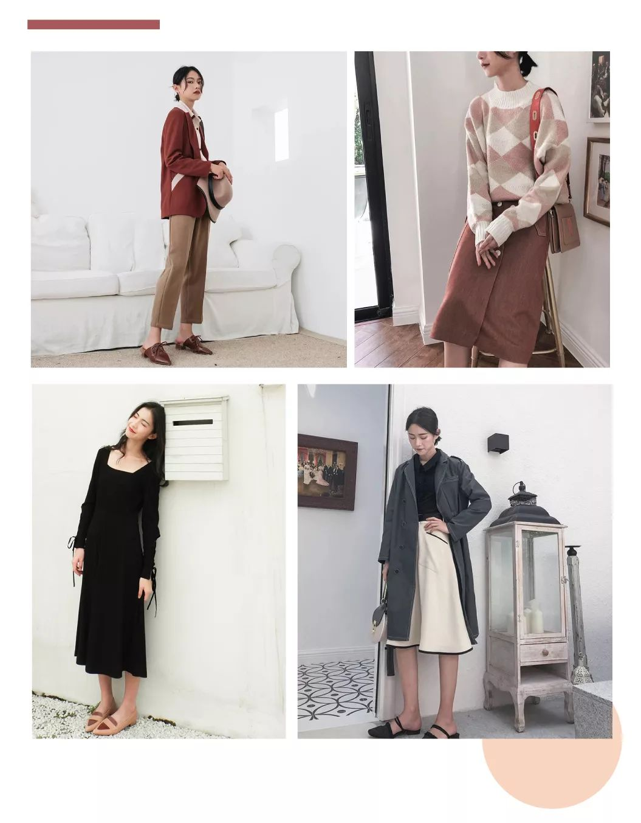
购买链接：￥Sa5ybVkLOYj￥
（复制整条链接，然后打开手机淘宝就可以）

我喜欢这家店有3个原因：
1、每一期款式真的很赞！
从去年秋天入坑开始，
我就一发不可收拾。
尤其是秋冬款，真的是很有大牌范儿，
几乎每次上新我都要囤!
2、价格超亲民的，
连学生党也能接受！
3、他家的模特小姐姐都很漂亮啊。
看着就很舒服！

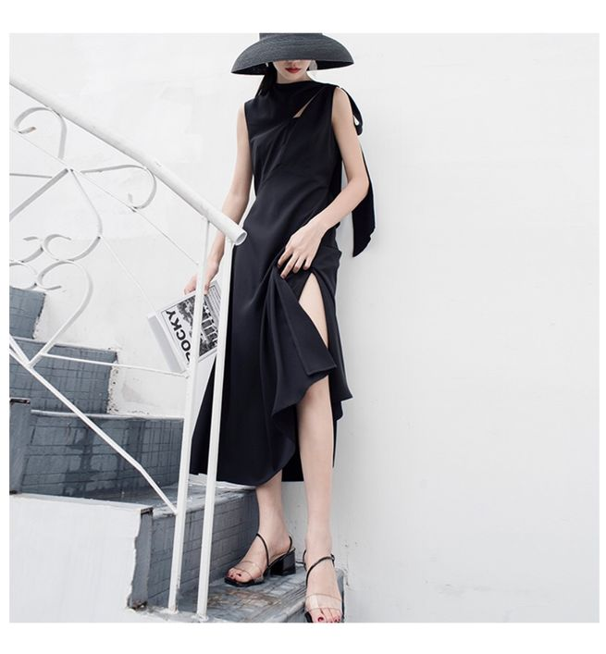
【法式复古连衣裙赫本】
价格：208
购买链接：￥QVypb5W0gvg￥
（复制整条链接，然后打开手机淘宝就可以）

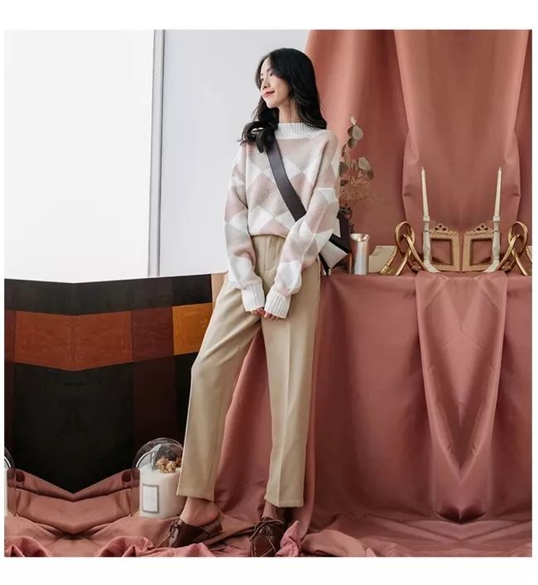
【慵懒风套头毛衣】
价格：178
购买链接：￥5Sd7bUYI4cy￥
（复制整条链接，然后打开手机淘宝就可以）



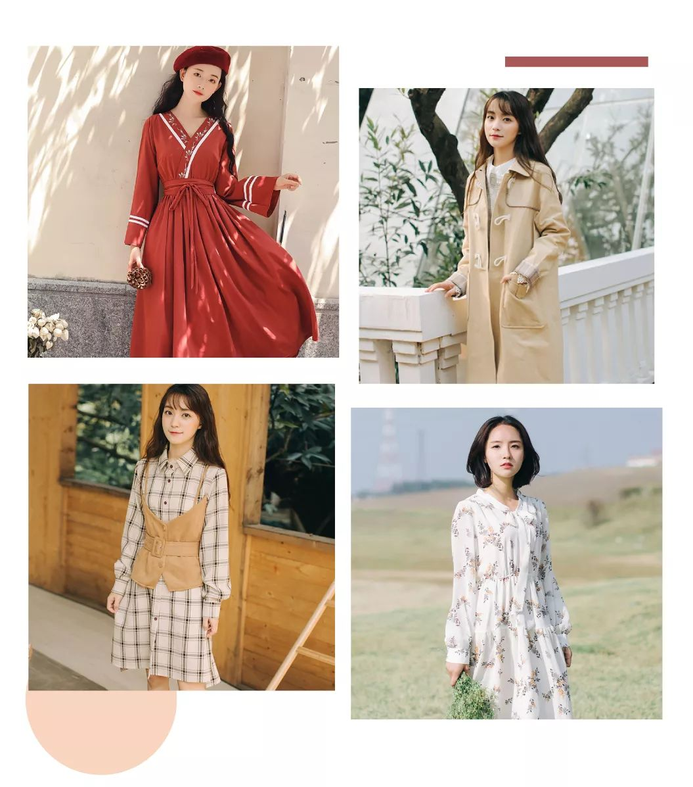
购买链接：￥8umBbVkmOkU￥
（复制整条链接，然后打开手机淘宝就可以）

文艺女孩的购物车里，
一定有木易易家的衣服!
我读书的时候喜欢穿他们家的，
工作之后还在穿！
每一件都超初恋超仙的！
总之，
就是喜欢的不行啊啊啊！

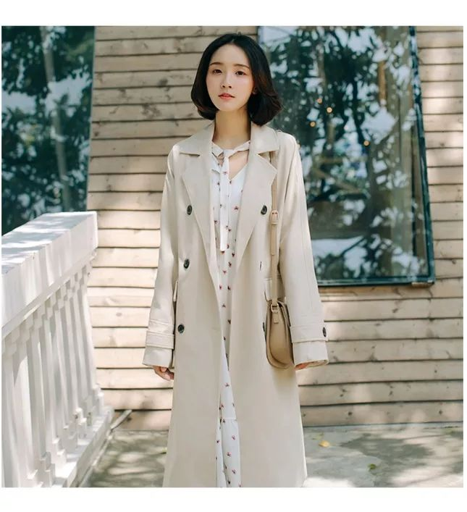
【米色风衣外套】
价格：178
购买链接：￥hKnUbVkM8am￥
（复制整条链接，然后打开手机淘宝就可以）

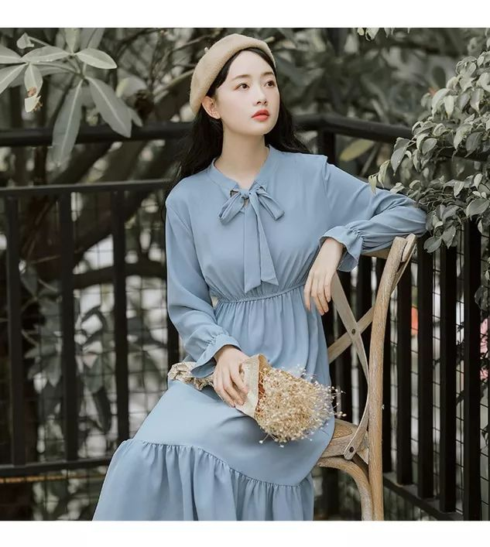
【蓝色长袖连衣裙】
价格：69
购买链接：￥xIz3bVkogtj￥
（复制整条链接，然后打开手机淘宝就可以）

/
看完这么多的淘宝好店，
是不是迫不及待地想去剁手了呢！
如果你们还有什么
值得推荐的淘宝店铺，
也欢迎在评论区留言哦！
我会一个一个认真地看过去。



